DataClean Pro
Manual de Usuario

Versión 1.0 · Análisis e Imputación de Datos CSV

Campo | Valor
Autores | Sergio Osorio & Cesar Villanueva
Asignatura | Análisis de Datos · 2025

Tabla de Contenidos
1. | Introducción | 3
2. | Requisitos e Instalación | 3
3. | Interfaz Principal | 4
4. | Paso 1 — Carga del Dataset | 4
5. | Paso 2 — Análisis Exploratorio | 5
6. | Paso 3 — Imputación de Valores Faltantes | 7
6.1. | Técnicas Estadísticas | 8
6.2. | Técnicas de Machine Learning | 9
6.3. | Aplicar la Imputación | 10
7. | Paso 4 — Comparación y Exportación | 10
8. | Referencia Rápida de Técnicas | 11
9. | Glosario | 12

1. Introducción
DataClean Pro es una herramienta web de análisis y limpieza de datos en formato CSV. Permite cargar un dataset, explorar sus estadísticas descriptivas, aplicar técnicas de imputación de valores faltantes y descargar el resultado limpio, todo desde el navegador sin necesidad de instalar software adicional.
La aplicación implementa 8 técnicas de imputación, desde métodos estadísticos clásicos (Media, Mediana, Moda) hasta algoritmos de Machine Learning avanzados (Árbol de Decisión y Red Neuronal MLP), con fórmulas matemáticas renderizadas en KaTeX y diagramas SVG interactivos para cada técnica.

Características principales
- Carga de archivos CSV hasta 50 MB con detección automática de separador y codificación.
- Análisis exploratorio con histogramas SVG, boxplots, heatmap de nulos y estadísticas completas.
- 8 técnicas de imputación con modelo matemático KaTeX y ejemplo calculado con datos reales.
- Diagramas SVG de árbol de decisión y red neuronal para las técnicas de ML.
- Comparación visual antes/después con celdas resaltadas.
- Descarga del CSV limpio con nombre descriptivo (columna + técnica + fecha).
- Tema oscuro académico con tipografía IBM Plex.
- 3 datasets de ejemplo incluidos: Titanic, Pacientes Médicos y Empleados RRHH.

2. Requisitos e Instalación

Requisitos del sistema
Componente | Requisito
Python | 3.10 o superior
Navegador | Chrome, Firefox, Edge (versión moderna)
Red | Conexión a internet solo para CDN (KaTeX, fuentes)

Instalación (primera vez)
Ejecutar los siguientes comandos en PowerShell o terminal desde la carpeta del proyecto:
git clone https://github.com/Sergio-Osorio09/DataClean.git
cd DataClean
pip install -r requirements.txt

Arranque del servidor
Una vez instaladas las dependencias, arrancar la aplicación con:
python main.py
El servidor se inicia en http://127.0.0.1:8000 y abre el navegador automáticamente. Todos los datos permanecen en la máquina local — no se envía información a servidores externos.

3. Interfaz Principal
La interfaz de DataClean Pro es una aplicación de una sola página (SPA) organizada en cuatro pasos secuenciales que se muestran en la barra de navegación superior (stepper).

Elementos de la interfaz
Elemento | Descripción
Topbar | Logo, stepper de 4 pasos, badge de autores y dirección del servidor.
Stepper (01–04) | Muestra el paso activo. Los pasos completados quedan marcados con ✓.
Área de contenido | Zona principal que cambia según el paso activo.
Statusbar | Barra inferior con versiones de Python/FastAPI/pandas, autores y estado de sesión.

01 | PASO 1 · CARGA DEL DATASET

El primer paso permite subir el archivo CSV que se desea analizar. Se admiten archivos de hasta 50 MB con codificación UTF-8 o Latin-1; el separador (coma, punto y coma, tabulación) se detecta automáticamente.
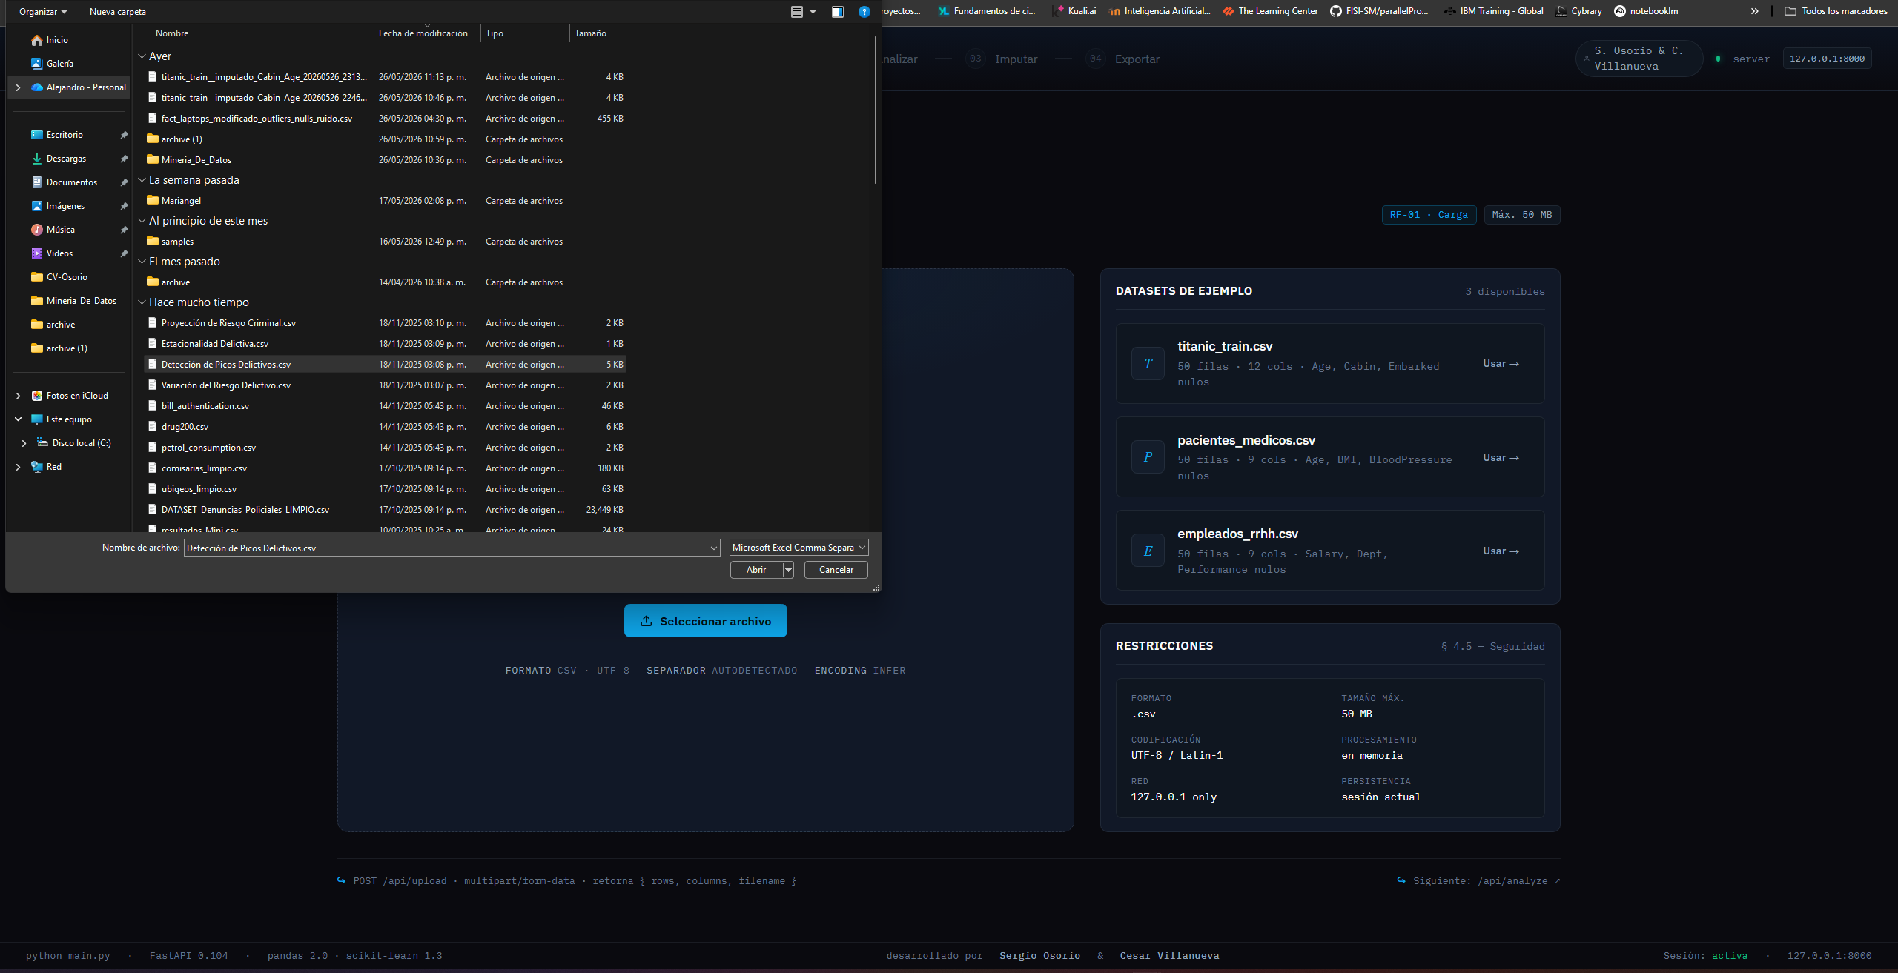
Figura: Pantalla de carga del dataset — Paso 01/04

Opciones de carga
- Arrastrar y soltar: arrastra el archivo CSV directamente sobre el área de drop.
- Seleccionar archivo: clic en «Seleccionar archivo» para abrir el explorador de archivos.
- Dataset de ejemplo: clic en «Usar →» junto a cualquiera de los 3 datasets de ejemplo incluidos.

Datasets de ejemplo incluidos
Dataset | Filas / Cols | Columnas con nulos
titanic_train.csv | 50 / 12 | Age, Cabin, Embarked
pacientes_medicos.csv | 50 / 9 | Age, BloodPressure, Cholesterol, Glucose, BMI, Smoker
empleados_rrhh.csv | 50 / 9 | Department, Age, Salary, YearsExp, PerformanceScore, Education

Tras cargar correctamente el archivo, la aplicación avanza automáticamente al Paso 2 (Análisis). El nombre del archivo y el número de filas y columnas detectadas se confirman mediante un mensaje de éxito.

02 | PASO 2 · ANÁLISIS EXPLORATORIO

El dashboard de análisis muestra una visión completa del dataset: estadísticas descriptivas por columna, visualizaciones gráficas y un mapa de calor de valores faltantes.
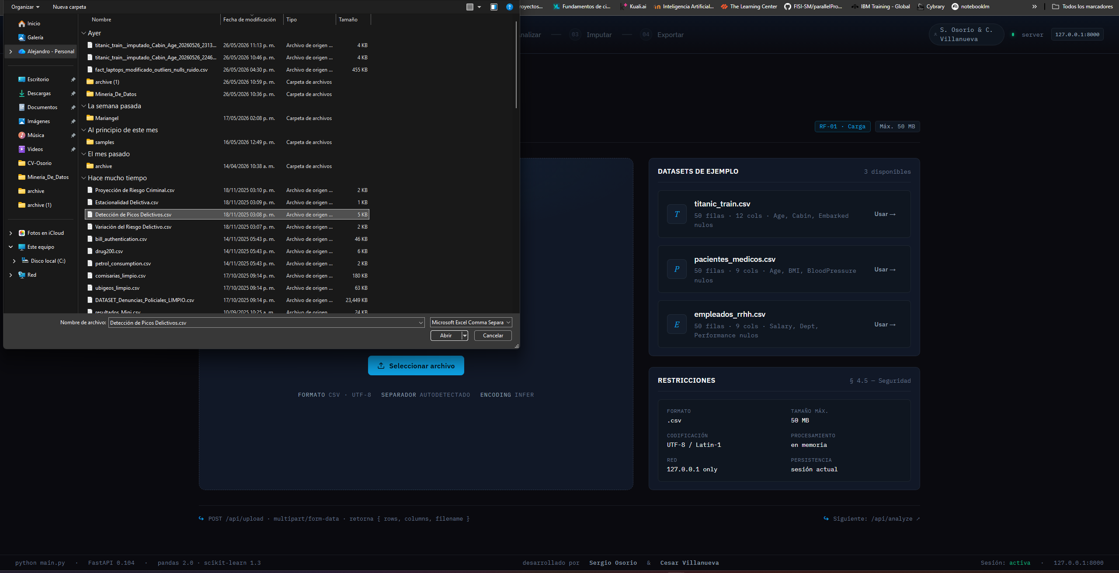
Figura: Dashboard de análisis exploratorio — Paso 02/04

Panel de resumen global
En la parte superior aparece un resumen con: número total de filas, columnas, celdas, nulos totales y porcentaje de completitud global del dataset.

Tarjeta por columna
Cada columna del dataset genera una tarjeta con la información estadística correspondiente según su tipo de dato:
- Columnas numéricas (int / float): media, mediana, desviación estándar, mínimo, máximo, Q1, Q3, histograma SVG y boxplot SVG.
- Columnas categóricas / string: moda, frecuencia de la moda, lista de categorías con conteo.
- Todas las columnas: total de filas, cantidad de nulos, porcentaje de completitud y número de valores únicos.

Tipos de dato detectados
Tipo | Criterio de detección
float | Columna con dtype float64/float32 de pandas.
int | Columna con dtype int64/int32 de pandas.
categorical | String con ≤ 20 valores únicos o ≤ 20% de unicidad.
string | Texto con alta diversidad de valores (más del 20% único).

Mapa de calor (Heatmap)
Al desplazarse hacia abajo se encuentra el heatmap de nulos: una cuadrícula donde cada celda corresponde a una fila del dataset. Las celdas en color rojo indican un valor faltante (NaN) y las celdas en cyan indican un valor presente. Esto permite identificar visualmente los patrones de datos faltantes (si son aleatorios o sistemáticos).
Una vez revisado el análisis, haz clic en el botón «Imputar →» o en el paso «03 Imputar» del stepper para avanzar al siguiente paso.

03 | PASO 3 · IMPUTACIÓN DE VALORES FALTANTES

El paso de imputación permite seleccionar una columna con valores faltantes y aplicar una de las 8 técnicas disponibles. La pantalla se divide en tres paneles: selector de columna (izquierda), tarjeta de fórmula (centro) y panel de aplicación (derecha).
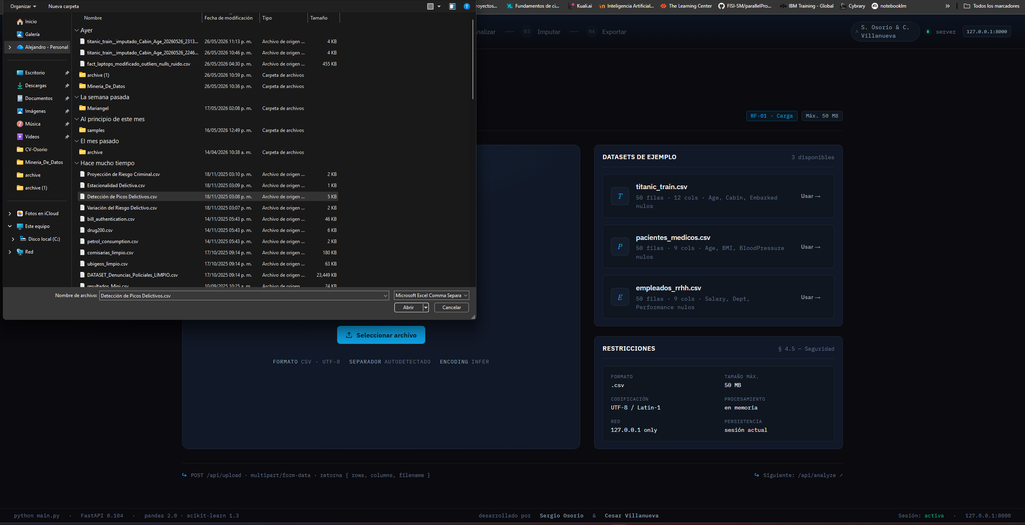
Figura: Pantalla de selección de técnica de imputación — Paso 03/04

Panel izquierdo — Selección de columna y técnica
El panel izquierdo muestra dos listas:
- Lista de columnas: solo se muestran las columnas que tienen al menos un valor nulo. Las columnas sin nulos aparecen desactivadas.
- Lista de técnicas: se filtran automáticamente según el tipo de dato de la columna seleccionada. Las técnicas incompatibles aparecen desactivadas.

Panel central — Tarjeta de fórmula
Al seleccionar una técnica, el panel central muestra:
- Nombre y número de la técnica (ej. TÉCNICA · 07 / 08).
- Descripción de la técnica.
- Modelo matemático renderizado con KaTeX.
- Diagrama SVG del modelo (solo para Árbol de Decisión y Red Neuronal MLP).
- Ejemplo calculado con los valores reales del dataset (media, Q1, Q3, histograma).
- Tabla de variables y cuándo usar la técnica.
- Riesgo asociado al método.

6.1 Técnicas Estadísticas

Figura: Tarjeta de fórmula con técnica Media seleccionada
# | Técnica | Aplica a | Cuándo usar
01 | Media | Numérico | Distribución simétrica sin outliers.
02 | Mediana | Numérico | Distribuciones sesgadas o con outliers.
03 | Moda | Numérico / Categ. | Variables categóricas o discretas.
04 | Interpolación Lineal | Numérico | Series ordenadas con dependencia secuencial.
05 | KNN Imputación | Numérico | Múltiples variables correlacionadas.

6.2 Técnicas de Machine Learning
Las tres técnicas de Machine Learning utilizan el esquema MICE (Multiple Imputation by Chained Equations) con el estimador correspondiente, iterando sobre las columnas numéricas del dataset para predecir cada valor faltante.

Figura: Árbol de Decisión — diagrama SVG y fórmula KaTeX
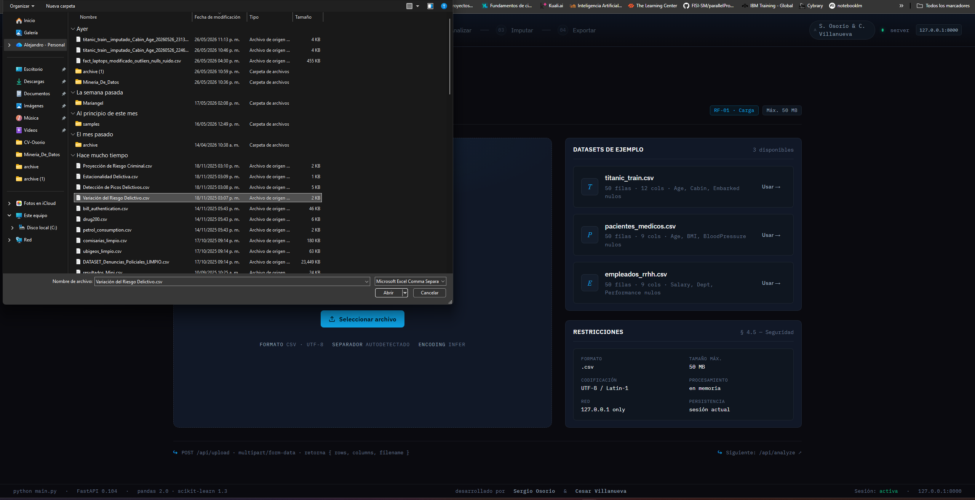
Figura: Red Neuronal MLP — diagrama SVG y fórmula KaTeX
# | Técnica | Parámetros backend | Cuándo usar
06 | Regresión Lineal | IterativeImputer + LinearRegression | Relación lineal entre columnas.
07 | Árbol de Decisión | IterativeImputer + DecisionTreeRegressor(5) | Relaciones no lineales, outliers.
08 | Red Neuronal (MLP) | IterativeImputer + MLPRegressor(64,32) | Patrones complejos en datos grandes.

⚠ Nota: La Red Neuronal MLP es la técnica más costosa computacionalmente. En datasets grandes puede tardar varios segundos.

6.3 Aplicar la imputación
Para ejecutar la imputación sobre la columna seleccionada:
- 1. Seleccionar la columna con nulos en el panel izquierdo.
- 2. Seleccionar la técnica deseada en la lista (solo aparecen las compatibles con el tipo de dato).
- 3. Si la técnica tiene parámetros (KNN: número de vecinos K), ajustar el valor.
- 4. Hacer clic en «Aplicar imputación →» en el panel derecho.
- 5. Un mensaje de confirmación indica cuántos valores fueron imputados.
- 6. La aplicación avanza automáticamente al Paso 4 (Comparación y Exportación).

04 | PASO 4 · COMPARACIÓN Y EXPORTACIÓN

El último paso muestra una comparación lado a lado de los datos originales versus los datos imputados, y ofrece la descarga del CSV limpio.
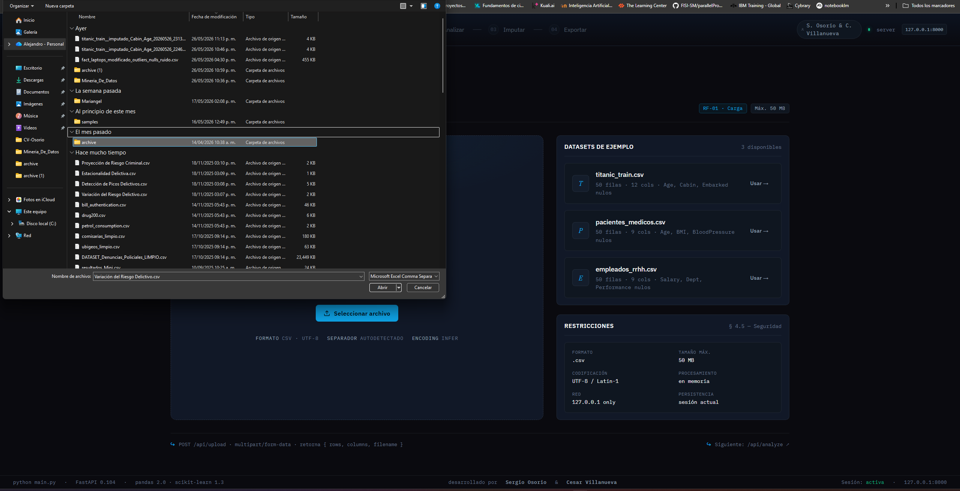
Figura: Vista de comparación antes/después y descarga — Paso 04/04

Tabla de comparación antes / después
La tabla muestra las primeras filas del dataset con dos columnas para cada variable imputada: el valor original (puede ser vacío si era NaN) y el valor nuevo. Las celdas donde se realizó la imputación aparecen resaltadas en color cyan para facilitar su identificación visual.

Descarga del CSV limpio
El botón «Descargar CSV limpio» genera y descarga el archivo con el nombre en formato:
<dataset>_<columna>_<técnica>_<fecha>.csv

Ejemplo: titanic_train_Age_mean_2025-05-27.csv

Imputar otra columna
Para imputar una segunda columna sin perder los cambios anteriores, haz clic en el paso «03 Imputar» del stepper. La aplicación recarga el análisis con los nulos actualizados (ya sin la columna que se acaba de imputar). Repite el proceso cuantas veces sea necesario.

Reiniciar sesión
El botón «+ Nueva sesión» en el topbar (ícono +) limpia todos los datos en memoria y regresa al Paso 1 para cargar un nuevo dataset.

8. Referencia Rápida de Técnicas
# | Técnica | Tipo de dato | Librería | Complejidad
01 | Media | int, float | SimpleImputer(strategy='mean') | O(n)
02 | Mediana | int, float | SimpleImputer(strategy='median') | O(n log n)
03 | Moda | int, float, categ. | pandas.Series.mode() | O(n)
04 | Interpolación Lineal | int, float | pandas.interpolate(method='linear') | O(n)
05 | KNN Imputación | int, float | KNNImputer(n_neighbors=k) | O(n²·m)
06 | Regresión Lineal | int, float | IterativeImputer + LinearRegression | O(n·m)
07 | Árbol de Decisión | int, float | IterativeImputer + DecisionTreeReg. | O(n·m·log n)
08 | Red Neuronal MLP | int, float | IterativeImputer + MLPRegressor | O(n·m·epochs)

Nota: Las técnicas 06, 07 y 08 forman el grupo de Algoritmos de Machine Learning y usan el esquema MICE iterativo.

9. Glosario
Término | Definición
NaN / Nulo | Valor faltante o ausente en el dataset (Not a Number).
Imputación | Proceso de estimar y rellenar los valores faltantes con un valor calculado.
MICE | Multiple Imputation by Chained Equations — método iterativo que modela cada columna con nulos como función de las demás.
KNN | K-Nearest Neighbors — algoritmo que usa los K registros más parecidos para estimar el valor faltante.
MLP | Multilayer Perceptron — red neuronal artificial con capas ocultas y función de activación no lineal.
ReLU | Rectified Linear Unit — función de activación: max(0, z). Usada en las capas ocultas del MLP.
MSE | Mean Squared Error — error cuadrático medio, criterio de partición del Árbol de Decisión.
Completitud | Porcentaje de celdas con valor presente respecto al total de celdas del dataset.
Heatmap | Mapa de calor que visualiza la presencia o ausencia de valores en cada celda del dataset.
SPA | Single Page Application — aplicación web de una sola página que actualiza el contenido sin recargar.

DataClean Pro · Manual de Usuario · Versión 1.0
Sergio Osorio & Cesar Villanueva · Análisis de Datos 2025

